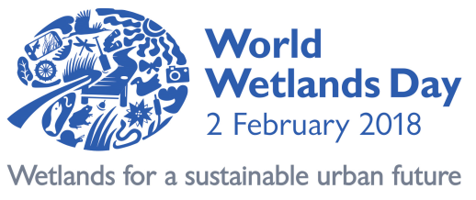
MESAJUL SECRETARULUI GENERAL RAMSAR
– dna MARTHA ROJAS URREGO

4 miliarde de oameni, aproximativ jumătate din populația lumii , trăiesc astăzi în zonele urbane. Până în 2050, acest număr este așteptat să crească pe măsură ce mai mulți oameni se mută în orașe în căutare de locuri de muncă și oportunități mai bune.
Urbanizarea este una dintre cele mai semnificative mega-tendințe din epoca noastră. Se transformă complet unde și cum vor trăi oamenii în viitor. De fapt, se estimează că numărul de mega-orașe cu mai mult de zece milioane de locuitori va sari de la 31 la 41 până în 2030.
O populație urbana în creștere rapidă vine cu provocări enorme pentru planificatorii orașelor și pentru manageri. Ei trebuie să se asigure că orașele de astăzi nu pot oferi numai servicii de bază, cum ar fi cazare, transport și apă, dar că aceste orașe sunt sigure, reziliente și ecologice.

În fiecare an, la 2 februarie, sărbătorim Ziua Mondială a Zonelor Umede, pentru a crește gradul de conștientizare la nivel mondial cu privire la rolul important al zonelor umede pentru oameni și planetă. Tema din acest an "Zonele umede pentru un viitor durabil urban" evidențiază rolul important al zonelor umede pentru o urbanizare durabilă. Teritoriile umede urbane sunt esențiale și contribuie la transformarea orașelor în locuibile.
În timpul furtunilor, zonele umede urbane absoarb excesul de precipitații, ceea ce reduc inundațiile în orașe și previne dezastrele și costurile ulterioare. Vegetația abundentă găsită în zonele umede urbane, acționează ca un filtru pentru deșeurile menajere și industriale, ceea ce contribuie la îmbunătățirea calității apei. Urbanele umede oferă orașe cu apă și sunt spații verzi pentru recreere, care ajută la promovarea bunăstării umane. Actuala dezvoltare actuală a așezărilor umane este o preocupare majoră pentru conservarea zonelor umede și utilizarea înțeleaptă. Odată cu creșterea numărului de orașe și a cererii de terenuri, tendința este de a afecta zonele umede. Acestea sunt adesea considerate ca fiind locuri de deșert disponibile pentru desecare sau pentru a fi transformate în alte scopuri.
Cu toate acestea, atunci când sunt conservate și utilizate în mod durabil, zonele umede urbane pot oferi orașelor beneficii economice, sociale și culturale multiple. Acestea suntar trebui să fie integrate în planurile de dezvoltare și gestionare a orașelor. Încurajăm orașele să adopte politici și acțiuni care să contribuie la conservarea zonelor umede urbane. Există deja exemple de succes ale orașelor care s-au angajat să-și utilizeze în mod durabil zonele umede.
În octombrie 2018, în Dubai, în cadrul celei de-a 13-a ședințe a Conferinței părților la Convenția Ramsar privind zonele umede, vom recunoaște primele orașe care vor obține acreditarea orașului umed în cadrul Convenției noastre.
Sperăm că aceste orașe de pionierat vor servi drept catalizator și vor inspira acțiuni deliberate care ne-au stabilit pe o cale către o urbanizare durabilă.
Să ne angajăm să facem orașele noastre viabile, luând astăzi măsuri pentru reținerea, restaurarea și conservarea zonelor umede urbane.
